王紫晴_第二次迭代

自定义雷区，作弊模式以及排行榜功能。

一.技术难点

在向框架中添加功能时，主要考虑以下几个部分的修改，此处以我添加的第一个功能：显示雷区（作弊功能）为例。

cheat功能的使用机制如下：作弊功能可以开启或关闭，单击cheat时在这两种状态中进行切换。

为了完成这个功能，设置一个变量is_cheat。运行程序时，初始状态为cheat关闭，即变量is_cheat=0,此时界面上不会出现炸弹的位置。is_cheat=0时，鼠标左键单击一次cheat键后，is_cheat被置为1，此时界面上显示全部雷区的位置；反之，is_cheat=1时左键单击，则is_cheat置0，雷区不再显示。

以一局新游戏为例，直接打开cheat功能，显示如下：

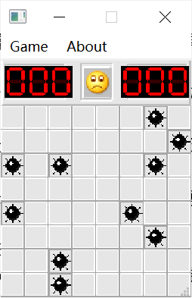

关闭后变为正常显示：

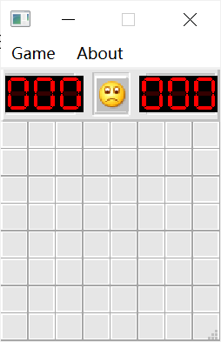

目前，is_cheat=1时雷区是优先级最高的显示，只有关闭作弊模式时，右键点击才会出现旗帜或问号。即，关闭cheat时设置四面旗子，显示如下：

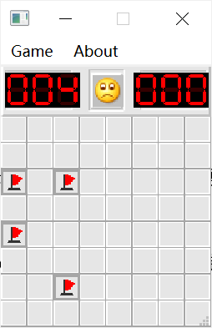

打开后仍是全显示为雷区：

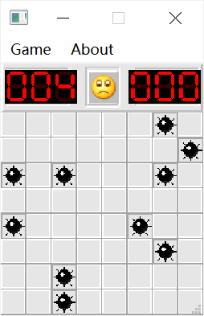

在界面设计上，目前我把作弊功能cheat放在Game按钮下，作为它的子按钮。

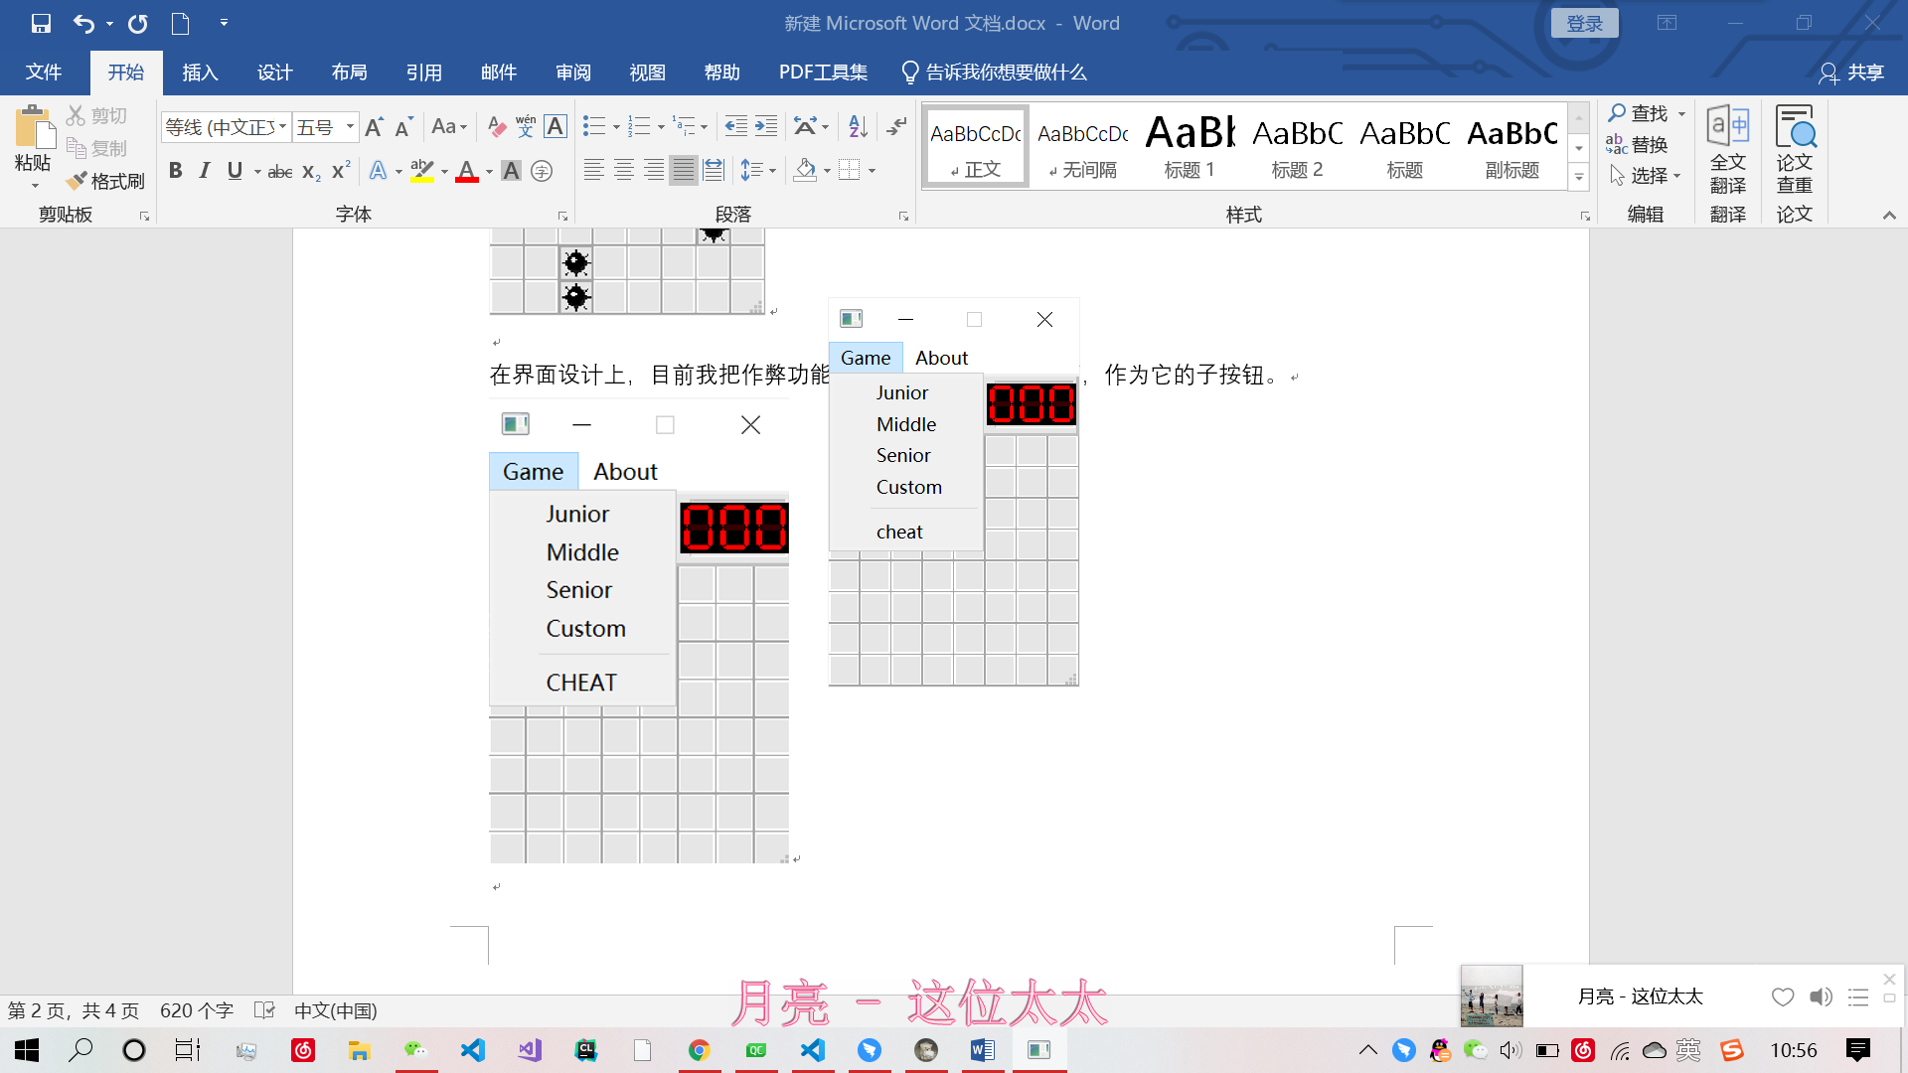

在整个功能的添加上，主要修改了程序的以下部分：

**（1）common->block层**

为block增加判断作弊模式的属性is_cheat，设计相关函数。



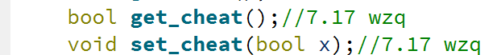

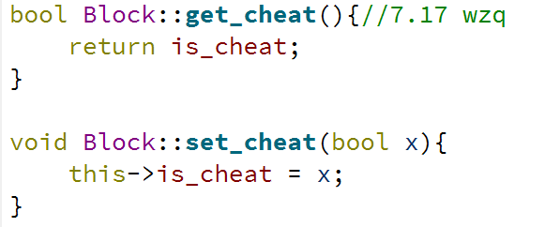

**（2）view->mainwindow层**

添加函数set_cheat（），实现左键单击一次就改变一次is_cheat值的功能。

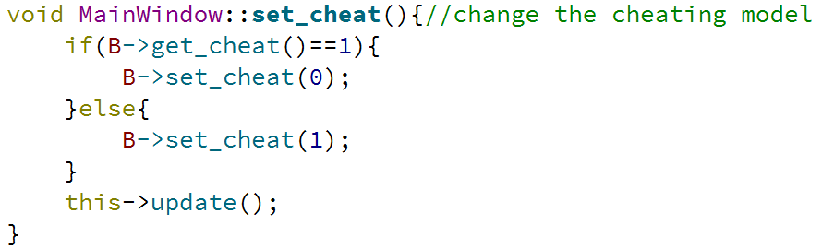修改函数paintEvent()，在play中添加一个判断条件if (B->get_cheat()==0)，即判断作弊模式是否打开，并通过改变界面的绘制来实现功能。

此外，由于它是通过一个界面上的按钮来实现的，在mainwindow头文件中，我们需要将set_cheat()设计成private slot:

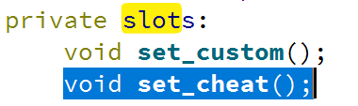

并且，我们需要在.cpp文件中添加以下一行内容，从而完成鼠标操作与程序判断的连接：

|  |  |
| --- | --- |
| connect(ui->actioncheat,SIGNAL(triggered(bool)),this,SLOT(set_cheat())); |  |

**(3)mainwindow.ui**

绘制这个按钮，设置大致如下：



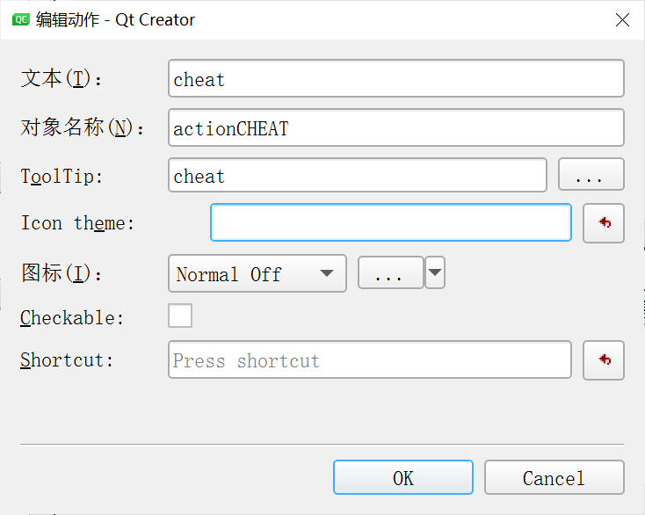

在添加这些部分之后，就可以在运行界面上正确显示并实现该功能了。

二.部分效果图

自定义雷区：

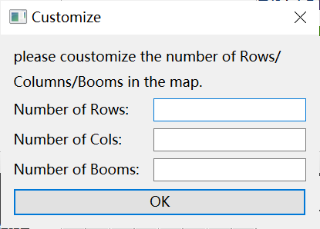

填入一组数据作为测试：

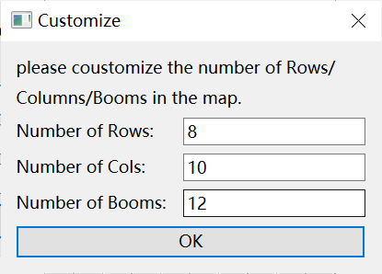

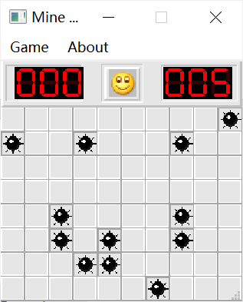

可以看到生成地图中row=8,col=10,boom=12,符合要求。

作弊模式效果图见“技术难点”部分；

排行榜的功能实现已经完成，但由于目前的timer是不能正常工作的，需要在三轮迭代中完成对接，改良timer，从而完成数据写入和排行榜的正常使用。

排行榜初始界面如下：

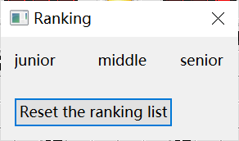

三.心得体会

新一轮迭代中，Qt界面的绘制是比较让人头疼的问题。一方面是界面显示，可以查到的相关函数的介绍并不多，需要通过多次debug一点点摸索它的功能，比如addWidget和addLayout在界面显示上的区别，等等。目前的显示还是不尽如人意，比如对于宽度的控制，界面上出现的效果总是和预期的不完全一致，接下来还需要继续改进。另外一方面是按钮的使用，熟悉了slot槽相关知识之后会好写一点，也在技术难点部分介绍过了。

目前的问题是界面还比较简陋，虽然想要的功能差不多实现了，但是不够美观。后续工作是修改一下Qt界面让它更符合用户需求，顺便在过程中测试程序，修改可能出现的Bug。